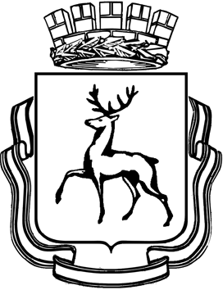

Департамент образования администрации города Нижнего Новгорода
Муниципальное бюджетное дошкольное образовательное учреждение «Детский сад № 78»
(МБДОУ «Детский сад № 78»)

П Р И К А З

«20» апреля 2023г. № 72

О недопустимости незаконных сборов
денежных средств с родителей
(законных представителей) воспитанников

На основании приказа департамента образования администрации города Нижнего Новгорода от 18.04.2023 № 351 «О недопустимости незаконных сборов денежных средств» и в целях соблюдения принципа добровольности при осуществлении пожертвования и благотворительной деятельности родителей (законных представителей) воспитанников

ПРИКАЗЫВАЮ:
1.Возложить персональную (дисциплинарную) ответственность на педагогических работников, заведующего хозяйством, старшего воспитателя за неправомерный сбор денежных средств и материальных ценностей с родителей (законных представителей) воспитанников, за недостоверное информирование их по данному вопросу.
2.Всем сотрудникам ДОУ не допускать сбор денежных средств на расходы, связанные с реализацией образовательной программы в соответствии с федеральными государственными стандартами дошкольного образования (канцтовары, игрушки, выдачу списка перечня материалов, оборудования, чистящих и моющих средств для нужд ДОУ, материальных ценностей и др.) с родителей (законных представителей) воспитанников, срок - постоянно.
3.Воспитателям всех групп:
3.1.Проработать с родителями (законными представителями) воспитанников вопрос о порядке привлечения добровольных пожертвований и целевых взносов, согласно действующему законодательству, в том числе о запрете сбора наличных денежных средств, в срок до 21.04.2023г.
3.2.Систематически проводить разъяснительную работу с родительскими комитетами по следующим вопросам:
- неправомерные действия, в части привлечения добровольных пожертвований и целевых взносов установление фиксированных размеров взноса;
- привлечение и расходование добровольных пожертвований на нужды ДОУ должно производиться в соответствии с порядком привлечения добровольных пожертвований (ФЗ №135-ФЗ «О благотворительной деятельности благотворительных организациях»)
3.3.Направлять действия родителей (законных представителей) воспитанников, родительского комитета в правовую зону и не допускать ситуаций, порождающих конфликты в родительской среде.
4.Старшему воспитателю Н.Р.Лукьяновой, разместить на официальном сайте ДОУ, в срок до 21.04.2023г.:
- локальный акт о недопустимости незаконных сборов денежных средств
- памятки по данному вопросу
5. Контроль за исполнением данного приказа оставляю за собой.

Заведующий С.Ю.Подоплелова

Подписи сотрудников имеются в оригинале.

